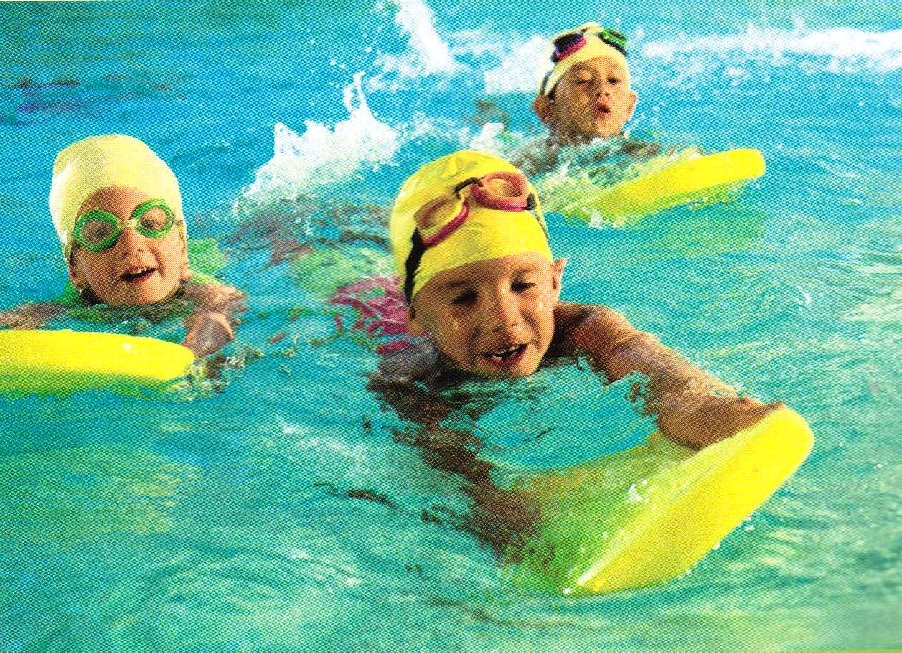
На старт?
Внимание!

Все мы мечтаем о том, чтобы наши дети были здоровы. К сожалению, большинство городских ребятишек не могут похвастаться богатырским запасом сил. Виной тому не только сложная экология, но и гиподинамия. Наши малыши очень мало двигаются!

Из-за нехватки движения у маленьких горожан снижается иммунитет, они быстро устают, часто простужаются, приобретают нарушения осанки. Выход один – заниматься с ребёнком спортом.

Плавание.
Идеальный вид спорта, который развивает почти все группы мышц, укрепляет нервную систему и закаливает. Начинать плавать можно в любой момент, сначала вместе с мамой, а потом, с 7 лет – в группе под руководством тренера. Есть причины, по которым доктор может не разрешить ребёнку заниматься в бассейне: болезнь уха, горла и носа, пиелонефрит или цистит, аллергия на хлорку.

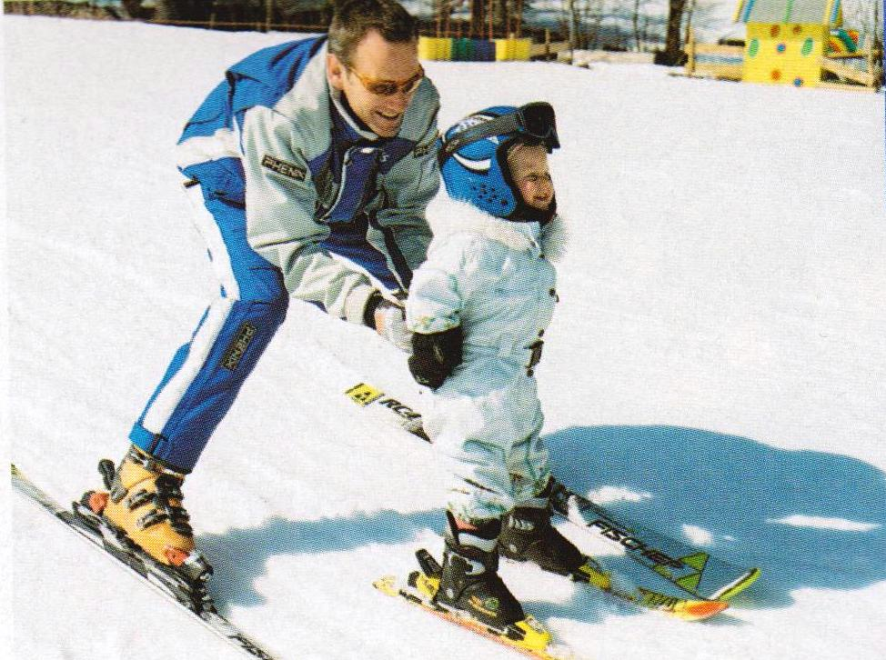
Лыжи беговые.
Приступать к занятиям можно с 2-2,5 лет, они будут очень полезны малышам.
Во-первых, «уроки» проходят на свежем морозном воздухе – ребёнок дышит кислородом и одновременно закаляется.
Во-вторых, в движение вовлекаются почти все важные группы мышц, малыш учится держать равновесие, развивает силу воли.
Противопоказаний немного: это хронические болезни уха, горла и носа, в период обострения, болезни почек и мочевого пузыря. В этих случаях нужно посоветоваться с педиатром.
Коньки фигурные.
В спортивные секции по фигурному катанию принимают детей с 3,5-4 лет, но и вы можете научить кататься на коньках своего ребёнка.
Первый вопрос – выбор площадки для катания. Это может быть крытый каток на стадионе, а может быть лёд под открытым небо на том же стадионе.
Второй вопрос – выбор коньков. Они должны быть малышу впору и туго зашнурованы.
Третий вопрос – одежда и защита. Потребуется снаряжение: наколенники, налокотники, перчатки и шлем.
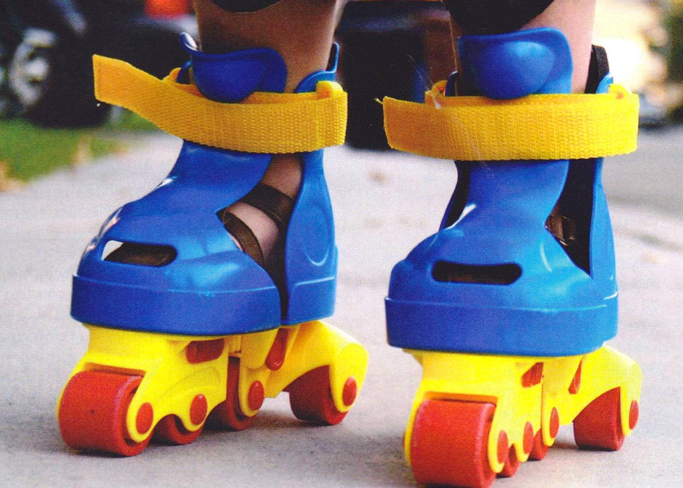
Хоккей.

Игра в хоккей – любимое развлечение мальчишек. Для того чтобы научиться играть, малышу совсем не обязательно записываться в секцию. Обучаться премудростям этого вида спорта в «домашних» условиях можно, уже с 3-4 лет.
В хоккее невозможно обойтись без столкновений и падений, поэтому, когда ребёнок начнёт играть, обеспечьте его защитой: помимо традиционных наколенников-налокотников и перчаток, необходим ещё пояс, который будет беречь от повреждений кости таза.
Роликовые коньки.

Модное и, к сожалению, очень травматичное увлечение. Виной тому, как отсутствие специальных дорожек, так и легкомысленное отношение к средствам защиты. Если вы решили поставить своего ребёнка на ролики, обязательно купите ему полный комплект защитного снаряжения, включая шлем! Начинать заниматься с малышом можно с 3,5-4 лет, продолжительность урока – 10-15 минут.

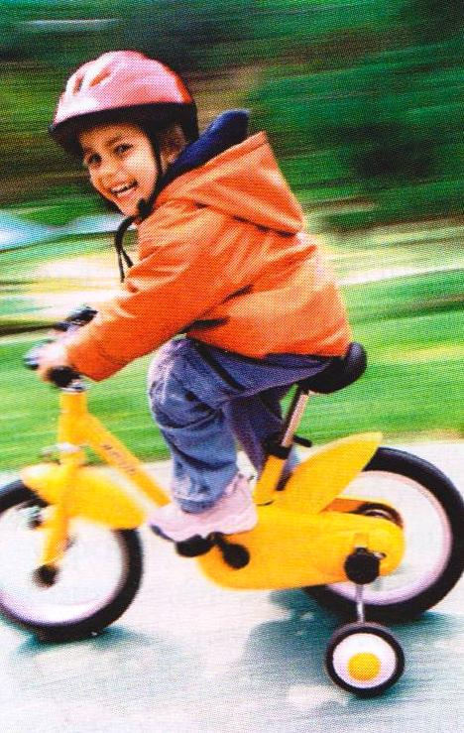
Велосипед.
Уже в годик можно посадить маленького на велосипед, снабжённый ручкой для взрослого. Обычный трёх- или четырёхколёсный велосипед малыш может освоить года в два, а небольшой двухколёсный – уже в четыре года. Перед поездкой обязательно надевайте на ребёнка защитный шлем.
Хореография.
Занятия в хореографической студии начинаются с 3-4 лет. Двух-трёх уроков в неделю будет вполне достаточно, чтобы маленькая принцесса почувствовала себя увереннее, научилась ровненько держать спинку и головку, красиво двигаться.
Спортивная гимнастика.
Если вашему сыну уже исполнилось 4 года, можно смело отдавать его в подготовительную группу спортивной гимнастики. Здесь ребёнка научат тому, что так нравится и так нужно каждому мальчишке: кувыркаться, отжиматься, подтягиваться, прыгать на батуте, лазать по шесту и канату. Для занятий гимнастикой, пусть даже в щадящем режиме, есть немало противопоказаний, поэтому, прежде чем отдать ребёнка в секцию, посоветуйтесь с врачом.

